**Открытый урок "Оказание первой помощи при различных повреждениях"**

* [ОБЖ](https://infourok.ru/biblioteka/obzh)

* [Конспекты](https://infourok.ru/biblioteka/type-57)

**Тема урока: Оказание первой медицинской помощи при различных видах повреждений.**

**Цели**: Закрепить  навыки  оказания первой медицинской помощи при ранениях, несчастных случаях актуализировать знания о ранах и кровотечениях,  научиться решать практические задания – ситуации, а также исполнять роль добровольных помощников бригадам профессиональных спасателей и медиков,научиться определять свои действия по оказанию первой помощи при различных видах травм;

Определить ситуацию, необходимость и вид оказания первой помощи.

- Научиться накладывать кровоостанавливающий жгут, иммобилизационные шины и стерильные повязки на отдельные части тела.

***Образовательные:***

•         Научить учащихся оказывать первую помощь и самопомощь при несчастных случаях;

•         учить осмысленно воспринимать и конкретно представлять игровые задачи (ситуации), самостоятельными (собственными) силами и действиями подкреплять ход их решения.

***Воспитательные цели****:*

*-* Привить чувство личной ответственности за жизнь пострадавшего, сделав акцент на значение грамотных действий в первые секунды развития критической ситуации.

-Повлиять на отношение учащихся к процессу милосердия и помощи как закономерному поведению и явлению бескорыстного оказания спасения нуждающимся;

-Формировать потребность нести людям добро, чуткость, внимание, предупредительность, выполнения человеческого долга, систему нравственных качеств и мотивов помощи и взаимопомощи, сочувствия и сопереживания по отношению ко всем людям в любых ситуациях, особенно в экстремальных;

-Создать атмосферу творческого применения знаний и умений, творческой работы в коллективе, интеллектуальной убежденности в своих знаниях и навыках.

-Воспитание общей культуры личности; чувства уверенности в своих силах; чувства сострадания.

**Развивающая:**

-Формирование навыков принятия решения в экстремальной ситуации.

-Способствовать развитию устойчивых и прочных навыков распознать и упреждать опасности, необходимости сознательного становления учащихся как квалифицированных советчиков, консультантов и первых «докторов» в экстремальных ситуациях;

-Развивать логическую мыслительную и лаконично грамотную практическую деятельность учащихся посредством форм и приемов сюжетно-ролевой, интеллектуальной, состязательной, тренинговой  игры, использования наглядно-образных средств воздействия на их чувственные органы и умственные катализаторы;

-Позволить учащимся проявить себя в умственных стремлениях, знаниях, мудрости, способностях с учетом проблемы личностно-ориентированного подхода и индивидуализации учебного процесса.

**Оборудование:** презентация, компьютер, схемы, перевязочный материал, средства асептики и антисептики.

**Технология:**Методика кругового обучения.

**I.                   Организационный момент**.

Я рада вас всех приветствовать, уважаемые коллеги и учашиеся! Давайте же наш урок начнем с улыбки и пожеланиями друг другу добра. Подарим друг другу добрые улыбки. Подарите улыбки гостям, друг другу и мне. Искренняя улыбка – успех в любой работе. Люди, которые улыбаются, меньше болеют и не унывают при любых обстоятельствах. Повернитесь друг к другу, посмотрите друг другу в глаза, улыбнитесь друг к другу, пожелайте друг другу добра.

**2.Изучение нового материала.**

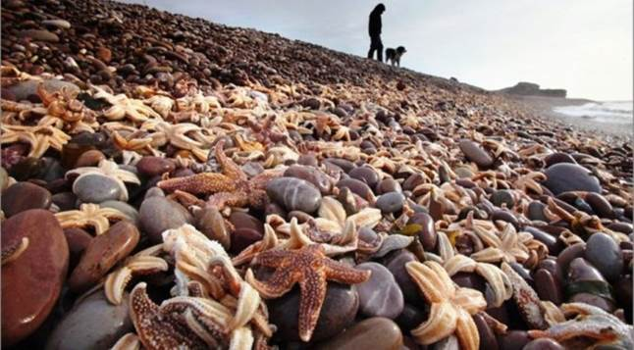

Однажды старец гулял по морскому берегу и вдруг заметил мальчика, поднимавшего что-то с песка и бросавшего в море. Когда он подошел поближе, то увидел, что тот берёт с песка морские звезды, выкинутые на берег недавним штормом и бросает их обратно. Морские звезды окружали его со всех сторон, весь берег был буквально усеян ими на несколько сотен метров.

— Зачем ты бросаешь эти морские звезды в воду? — спросил он мальчика, подходя ближе.

— Прилив начнется только завтра утром, но если они останутся на берегу до завтрашнего утра, то, скорее всего, погибнут, — ответил малыш, не прерывая своего занятия.

— Но оглянись и посмотри вокруг, на берег выкинуты тысячи морских звезд, неужели ты полагаешь, что можешь что-то изменить своими действиями?

Мальчик поднял следующую морскую звезду и, бросив ее в море, произнес:

— Да, я смогу изменить очень многое ... для этой звезды!

Старец ничего не сказал в ответ, отошел в сторону и подумал. Ведь наша жизнь состоит из мелочей, и очень редко появляется возможность сделать сразу очень много хорошего. Тот, кто ждет возможности совершить сразу многое, никогда ничего не сделает. А надо не ждать, а учиться проявлять милосердие в мелочах.

**Жизнь сама по себе – это уже богатство. Жизнь – это подарок Неба. Я – дар с Неба для Земли. Я пришёл обогатить жизнь.**

**Мы хотим брать от жизни, а на самом деле призваны отдавать. Отдавать богатство, заложенное в нас Богом. Когда мы даём, мы обогащаемся, приобретаем ценность в глазах Бога и людей.**

**Всем что мне дано я обогащаю мир, вкладывая свою любовь в других.**

Очень часто в жизни люди оказываются в таких ситуациях, в которых не знают как себя вести, а от их действий порой зависит благополучие и даже жизнь человека. Вот для того, чтобы быть полезным, а может быть и спасти человека мы и проводим этот урок.

«Не стой в стороне равнодушно,

Когда у кого-то беда.

Рвануться на выручку нужно

В любую минуту, всегда»

Заповеди оказания помощи знай,

Четко и грамотно их выполняй!

- Не паникуй!

- Не навреди!

- Страдания облегчи!

- Непременно спаси!

**Как вы думаете о чем сегодня мы будем с вами говорить?**

**Ответы детей.**

Сегодня мы с вами проводим обобщающий урок по теме “Оказание ПМП при различных видах повреждений”. Как вы думаете, для чего мы проводим этот урок? Попробуйте сформулировать цель урока? (Учащиеся самостоятельно формулируют цель: определение прочности усвоения полученных знаний, умение применить их на практике. В случае неточности формулировки учитель подводит их к правильному пониманию цели урока ).

**Вступительное слово учителя:**

Жизнь - это великое благо природы. Каждый человек должен быть достойным его, беречь, защищать и бороться за сохранение, а если пришла беда – за восстановление этой огромной, единственно реальной ценности.- ЖИЗНИ.  Современная медицина требует массового обучения всех категорий населения навыкам оказания экстренной медицинской помощи. В ходе урока мы познакомимся с видами кровотечений, травм  и оказанием первой медицинской помощи при переломах.

Ребята, давайте вместе определим, что означает понятие «**несчастный случай**». Какие случаи относятся к несчастным? (Ответы детей)

- Обратимся за справкой: **«Несчастный случай**– нанесение вреда здоровью человека в результате стечения обстоятельств или неправильного поведения». Как вы считаете, что нужно делать, если произошёл несчастный случай? (Ответы детей)

- В первую очередь необходимо вызвать врача. Но, к сожалению, врач не всегда может быстро приехать. Именно в таких случаях каждый из вас должен уметь до прихода медиков сделать всё возможное, чтобы облегчить боль, спасти жизнь пострадавшего, помешать ухудшению состоянию пострадавшего. Это мы и называем первой помощью. А теперь подскажите, какая помощь называется самопомощью? (Это когда человек оказывает помощь самому себе).

**2.      Изучение нового материала .**

**Давайте попробуем дать определение понятию «Рана»? Что же такое рана?**

**Рана,- механическое повреждение тканей организма с нарушением целостности покровов (кожи, слизистых оболочек)**

**Асе́птика — комплекс мероприятий, направленных на предупреждение попадания**[**микробов**](http://ru.wikipedia.org/wiki/%D0%9C%D0%B8%D0%BA%D1%80%D0%BE%D0%B1%D1%8B)**в рану.**

**Антисептика (**[**лат.**](http://ru.wikipedia.org/wiki/%D0%9B%D0%B0%D1%82%D0%B8%D0%BD%D1%81%D0%BA%D0%B8%D0%B9_%D1%8F%D0%B7%D1%8B%D0%BA)***anti* — против, *septicus* —**[**гниение**](http://ru.wikipedia.org/wiki/%D0%93%D0%BD%D0%B8%D0%B5%D0%BD%D0%B8%D0%B5)**) — система мероприятий, направленных на уничтожение**[**микроорганизмов**](http://ru.wikipedia.org/wiki/%D0%9C%D0%B8%D0%BA%D1%80%D0%BE%D0%BE%D1%80%D0%B3%D0%B0%D0%BD%D0%B8%D0%B7%D0%BC)**в**[**ране**](http://ru.wikipedia.org/wiki/%D0%A0%D0%B0%D0%BD%D0%B0)**, патологическом очаге,**[**органах**](http://ru.wikipedia.org/wiki/%D0%9E%D1%80%D0%B3%D0%B0%D0%BD_%28%D0%B1%D0%B8%D0%BE%D0%BB%D0%BE%D0%B3%D0%B8%D1%8F%29)**и тканях, а также в**[**организме**](http://ru.wikipedia.org/wiki/%D0%9E%D1%80%D0%B3%D0%B0%D0%BD%D0%B8%D0%B7%D0%BC)**больного в целом.**

**Виды ран.**

1. Раны, возникающие при воздействии тупых предметов, падениях или сдавливаниях, их края не ровные, кровотечение слабое – **ушибленные**

2. Раны, нанесенные острыми предметами (ножом, стеклом, льдом),  имеют ровные края – **резанные**

3. Раны, более глубокие, чем резанные, так как наносятся топором, лопатой, другими тяжелыми острыми предметами, имеют ровные края – **рубленные**

4. Раны, являющиеся последствиями укусов животных, по внешнему виду напоминают рваные раны – **укушенные**

5. Раны, возникающие от разрыва кожи при натяжении, при открытых переломах – **рваные**

6. Раны, имеющие небольшое входное отверстие, иногда имеется выходное отверстие, сопровождаются обильным кровотечением. Особенно опасны для внутренних органов, головы, кровеносных сосудов – **огнестрельные**

7. Внешне небольшие раны, (нанесенные гвоздем, отверткой), характеризуются глубокими внутренними повреждениями – **колотые**

**При ранениях, как правило, возникают кровотечения. Что такое кровотечение? Кровотечение -**истечение крови из поврежденного кровеносного сосуда. Кровотечения бывают внутренними и наружными. В свою очередь наружное кровотечение бывает артериальным, венозным, капиллярным, артериовенозным.

**Какие виды кровотечений вы знаете?**

**Вопросы:**

1. Кровь ярко - алого цвета вытекает из раны пульсирующей, фонтанирующей струей –**артериальное**. Возникает при повреждении артерий. Является наиболее опасным.

2. Кровь имеет темно-красный, вишневый цвет, не пульсирует, вытекает из раны спокойно, непрерывно –**венозное**. При повреждении вен.

3. Кровь сочится из раны медленно, не пульсирует  по всей поверхности раны в виде маленьких капелек, слабое кровотечение из небольшой раны, кровь сочится из раны медленно, не пульсирует – **капиллярное. Возникает при повреждении мельчайших кровеносных сосудов.**

4. Кожа синего цвета, боль, гематома, может быть потеря сознания, бледность - **внутреннее** (паренхиматозное). Они опасны тем, что их не видно.И зачастую человек не может подозревать у себя

этого недуга.Кровотечение в плевральную полостьвозникает при ударе, повреждении грудной клетки. Кровь скапливается в плевральной полости и в пораженной половине сдавливает легкие, тем самым, препятствуя их нормальной деятельности. При кровотечении в плевральную область пострадавший дышит с трудом, при значительном кровотечении даже

задыхается.

Кровотечение в брюшную полостьвозникает при ударе в живот; в большинстве случаев при этом наблюдается разрыв печени и селезенки. У женщин внутрибрюшное кровотечение бывает при внематочной беременности. Внутрибрюшное кровотечение

характеризуется сильными болями в области живота. Пострадавший впадает в шоковое состояние или же теряет сознание.

Самый главный признак внутреннего кровотечения –внезапно появляющаяся слабость, которая нарастает. Головокружение, потемнение в глазах, шум в ушах, жажда. Дыхание поверхностное, учащенное. Пульс частый. Внешний признак человек становиться бледным.

При внутреннем кровотечении пострадавшего укладывают в полусидячем положении с согнутыми нижними конечностями, на место локализации кровотечения (грудную клетку или область живота) кладут холодный компресс. При внутрибрюшном кровотечении пострадавшему нельзя давать ни пить, ни есть. Необходимо обеспечить немедленную транспортировку пострадавшего в лечебное учреждение.

    Сегодня мы проверим ваши знания и умения по оказанию первой медицинской помощи при различных видах повреждений.

**Способы остановки кровотечения** –

1.      Наложение кровоостанавливающего жгута

2.      Наложение давящей повязки

3.      Временное  пальцевое прижатие на артерию выше раны

4.      Максимальное сгибание конечности

5.      Возвышенное положение конечности

Самым надежным способом временной остановки сильного артериального кровотечения на верхних и нижних конечностях является наложение кровоостанавливающего жгута или закрутки, т.е. круговое перетягивание конечности. Существует несколько видов кровоостанавливающих жгутов. При отсутствии жгута может быть использован любой подручный материал (резиновая трубка, брючный ремень, платок, веревка и т.п.).

**Порядок действий при наложении жгута:**

•жгут накладывают при повреждении крупных артерий конечностей выше раны,

чтобы он полностью пережимал артерию;

•жгут накладывают при приподнятой конечности, подложив под него мягкую ткань (бинт, одежду и др.), делают несколько витков до полной остановки кровотечения. Витки должны ложиться вплотную один к другому, чтобы между ними не попадали складки одежды. Концы жгута надежно фиксируют (завязывают или скрепляют с помощью цепочки и крючка). Правильно затянутый жгут должен привести к остановке кровотечения и исчезновению периферического пульса;

•к жгуту обязательно прикрепляется записка с указанием времени наложения жгута;

•жгут накладывается не более чем на 1 часа, а в холодное время года продолжительность пребывания жгута сокращается до 30 мин;

•при крайней необходимости более продолжительного пребывания жгута на конечности его ослабляют на 5 –10 минут (до восстановления кровоснабжения конечности), производя на это время пальцевое прижатие поврежденного сосуда.

Такую манипуляцию можно повторять несколько раз, но при этом каждый раз сокращая продолжительность времени между манипуляциями в 1,5 –2 раза по сравнению с предыдущей. Жгут должен лежать так, чтобы он был виден.

Пострадавший с наложенным жгутом немедленно направляется в лечебное учреждение для окончательной остановки кровотечения.

**А теперь нам два учащихся комментируя продемонстрируют наложение кровоостанавливающего жгута.**

**Для остановки венозного кровотечения**:

Достаточно придать приподнятое положение конечности или максимально согнуть ее в суставе и наложить давящую повязку. При сильном венозном кровотечении прибегают к прижатию сосуда. Поврежденный сосуд прижимают к кости ниже раны.

Остановка капиллярного кровотечения осуществляется с помощью давящей повязки. На кровоточащий участок накладывают бинт (марлю), можно использовать чистый носовой платок или отбеленную ткань.

Кровотечение из носа–явление довольно частое и может быть следствием даже небольшой травмы носа.

Если у вас началось носовое кровотечение, сядьте, слегка наклонившись вперед., назад не откидываем голову, во избежание попадания крови в носоглотку. Дыхательные пути и желудок. Убедитесь, что можете дышать ртом

1.      крепко зажать обе ноздри к переносице  примерно на 10 минут, что позволит образоваться сгустку крови, который закупорит поврежденный сосуд.

2.      Приложить холод к носу.

3.      Или же в ноздри положить ватные жгутики ,смоченные в растворе поваренной соли или 3%  перекиси водорода. Постарайтесь не сморкаться в течение нескольких часов после прекращения кровотечения, так как это может сорвать кровяной сгусток.

**Переломы (закрытые и открытые).**

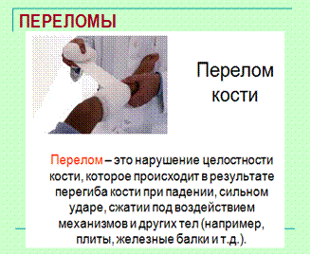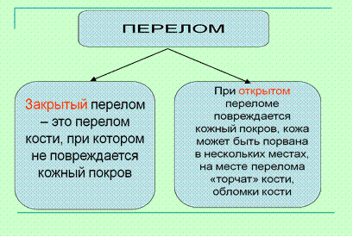

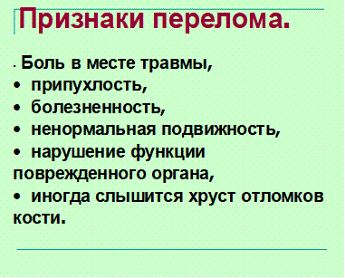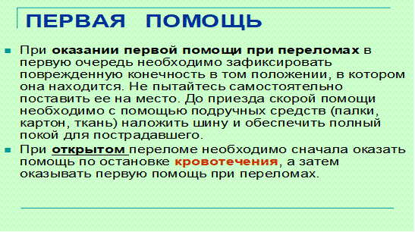

 А что делать, если перелом открытый? Конечно же надо остановить кровотечение, а оно тоже может быть различным:

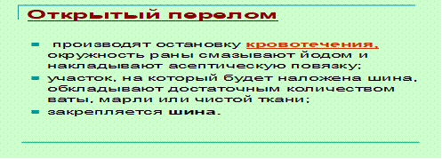

**Важный момент при оказании первой помощи при переломе это фиксация сломанной конечности п**ри помощи наложения шины. Ее можно соорудить  из любого подручного материала: палки, лыжи, крепкий картон.

При наложении шины необходимо соблюдать особую осторожность, чтобы не причинить боль пострадавшему и не сместить кости.

 Если нет возможности наложить шину, то травмированную часть тела плотно прибинтовывают к здоровой конечности. (Слайд)

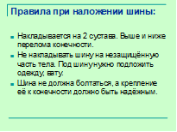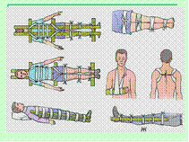

Запишем в тетрадь правила оказания первой помощи при переломе

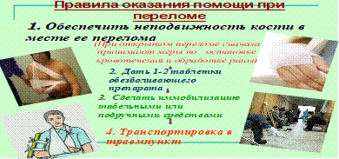

**Показать учащимся иммобилизацию конечности руки .**

Учитель. А сейчас давайте закрепим всё, что вы увидели и услышали.

1. Повторим этапы оказания первой помощи при переломах. (учащиеся рассказывают по тетради)

-

(Учащиеся жестами объясняют ситуацию)

- Ребята, вам повезло: у нас в гостях мама-доктор. (Обращаясь к доктору) Осмотрите, пожалуйста, наших пострадавших.

***Доктор.*У нас трое пострадавших с диагнозами: кровотечение из носа, ушиб, соринка в глазу. Сначала надо удобно посадить всех пострадавших. Как вы считаете, ребята, кому из пострадавших нужно оказать помощь в первую очередь? (Тому, у кого кровотечение из носа)**

- Слушаем и выполняем рекомендации доктора.

***Слайд – памятка***

1.      При кровотечениях из носа надо посадить пострадавшего так, чтобы его голова была наклонена вперёд.

2.      Положить на нос холодную примочку, попросить пострадавшего дышать ртом, а затем сжать рукой нос чуть пониже переносицы (на 3 мин.)

3.      Запрокидывать голову назад нельзя, так как иначе кровь может попасть в дыхательные пути.

4.      После остановки кровотечения пострадавшему нужно спокойно посидеть, чтобы кровотечение не возобновилось.

(Ребята оказывают самопомощь при кровотечении (закрепляют навыки).)

***Доктор.* Молодцы, вы сможете оказать себе первую помощь при кровотечениях из носа.**

- А теперь второй несчастный случай – соринка в глазу.

*Доктор.*Запомним правила первой помощи при попадании инородного тела в глаз.

***Слайд – памятка***

***Правила первой помощи при попадании инородного тела в глаз.***

1.      Посадить пострадавшего лицом к свету, разомкнуть веки и осмотреть глаз.

2.      Удалить соринку влажным концом чистого носового платка. Если нет платка, попробуйте промыть глаз водой.

3.      Дать указание пострадавшему поморгать, обильные слёзы помогут вымыть соринку из глаза.

- Обратимся за справкой. Глаза – главные помощники человека, брови, ресницы и веки служат не только для красоты. Они оберегают глаза от пыли, ветра и пота. Чтобы глаза служили нам как можно дольше, их нужно беречь.

***Доктор.*У нас остался последний несчастный случай – внутреннее кровотечение (ушиб).**

            При внутреннем кровотечении надо охладить повреждённое место, положить на него лёд или смоченную водой повязку. Если нет воды, можно использовать холодные предметы. В старину прикладывали на больное место медные пятаки. Какие ещё предметы можно использовать, чтобы предотвратить внутреннее кровотечение? (ложку, ответы детей)

***Запомните.***Водой рану промывать не следует. Ни в коем случае нельзя прикладывать к ней землю или грязные листья, так как это чревато возникновением таких грозных заболеваний, как гангрена и столбняк. Любая, даже самая пустяковая царапина, если её своевременно не продезинфицировать, может привести к развитию гнойной инфекции.

            Если рана более глубокая или сильно загрязнена, то после наложения повязки пострадавшего надо немедленно доставить в медицинское учреждение. Там ему окажут квалифицированную помощь.

**6. Релаксация (под музыку звуков природы).**

Закройте глаза, положите руки на колени, расслабьтесь и давайте мысленно перенесёмся в волшебный осенний лес. Полюбуемся красками золотой осени, поздороваемся с хозяевами и пожелаем им тепла и красоты. Остановимся. А так ли тихо в осеннем лесу? Послушайте, как шуршат падающие листья, шумит в ветвях ветерок, весело посвистывают синички. Мы спокойны, добры, приветливы, ласковы. А как пахнет в осеннем лесу? Вдохните глубоко этот горьковатый аромат! Лесной воздух отличается свежестью и чистотой.

- Глубоко вдохните и выдохните. Выдохните вчерашнюю обиду, злость, беспокойство, забудьте о них. Вдохните в себя свежесть осеннего утра, тепло солнечных лучей, чистоту рек. Я желаю вам крепкого здоровья, хорошего настроения, успехов, доброго отношения к себе и друг другу. Я посчитаю до 5 . На счёт «5» – вы откроете глаза. Окружающий вас мир – большое волшебное зеркало. И мы сумеем с вами увидеть и почувствовать всю красоту окружающей природы.

Рассмотрим следующие **ситуационные задачи:**

**Ситуация 1**

Парень собирая кедровые шишки упал с ели. У него закрытый перелом нижней и верхней конечности

Симптомы какие: Боль, отечность на месте перелома, деформация конечности. Подручные средства: полотенце, футболка, палки. Рук немного согнуть, фиксированная повязка и повесить руку.

**Ситуация 2.**

Змея укусила за ногу. Оставить записку во сколько укусила змея. Сделать надрез отсосать и выплюнуть. Выше 10 см от места укуса  туго забинтовать до остановки кровообращения, чтобы яд не распространился по организму, по кровеносным сосудам, крови, для предотвращения паралича, остановки сердца и дыхания

**Ситуация 3. Укус клеща.**

Человек не почувствует укус клеща потому что в слюне клеща содержится вещество, которая обладает обезболивающим действием, анестезирует. Сразу выдергивать нельзя, нужно накрыть клеща тампоном пропитанным маслом, спиртом, одеколоном. Сразу госпитализировать. Некоторые клещи носят энцефалит, который поражает Центральную нервную систему, головной мозг.

Ситуация 4. **Подскользнулся и упал с кедровой ели с большой высоты, лежит без сознания, но есть дыхание.**

Не надо поднимать, беспокоить. Соорудить носилки из мешка, куртки, лыжных палок, палок, рюкзака.

Ситуация 5.  **Упал с дерева, изо рта течет алая кровь**.

Кровотечение легких, разрыв артерии. Нужно глотать лед, холодную воду. Возвышенное положение грудной клетки. Когда начинается кровотечение, кожные покровы холодные, влажные, пульса нитевидный , т.е. кое-как бледность, болезненность по всему животу.

Ситуация 6. **Рана на голове.**

**Повязка чепец.**

|  |
| --- |
| http://www.megabook.ru/MObjects2/DATA4/pic/fai0045l.jpgВызвать скорую помощь  (Укажите номер телефона сотового и городского) |
| Следует удержать голову пострадавшего (руками с обеих сторон) в том положении, в котором он был обнаружен. |
| Следите за уровнем сознания и дыхания. |
| Обработать рану перекисью водорода |
| Обработать вокруг раны йодом или зеленкой |
| Наложить стерильную повязку |
| Приложить холод |

**Ребятам даются задания по группам.**

**II.                Закрепление.**

Почему мы рассмотрели именно эти несчастные случаи? (Они часто встречаются)

- Мы оказали нашим пострадавшим первую помощь. Важно не только знать правила первой помощи, но и уметь вовремя оказывать помощь, используя подручные средства, если поблизости нет медикаментов.

- Отправляясь в поход, поездку, в лес за грибами, на велосипедную прогулку обязательно нужно брать с собой аптечку. В аптечке должен быть минимум средств для оказания в случае необходимости первой медицинской помощи или самопомощи.

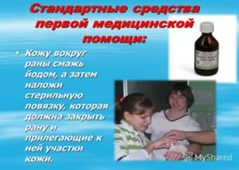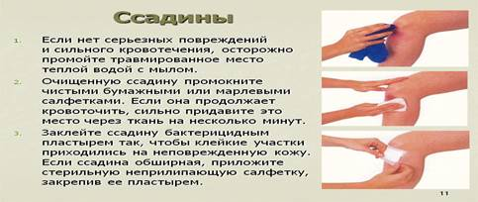

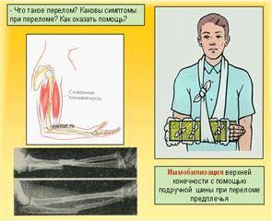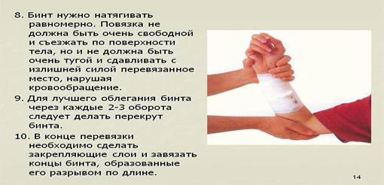

**Что вы нового узнали на уроке?**

**Заполните данные таблицы:**

**1.      Асе́птика — комплекс мероприятий, направленных на ___________________________**

**_____________________________________________________________________________ рану.**

2.     **Антисептика — система мероприятий, направленных ___________________________**

**_____________________________________________________________________________**

**__________________________________________ больного в целом. *( вставить пропущенные слова).***

|  |  |
| --- | --- |
| № пп | **Виды ран** |
| 1 | Раны, возникающие при воздействии тупых предметов, падениях или сдавливаниях, их края не ровные, кровотечение слабое- |
| 2 | Раны, нанесенные острыми предметами (ножом, стеклом, льдом),  имеют ровные края – |
| 3 | Раны, более глубокие, чем резанные, так как наносятся топором, лопатой, другими тяжелыми острыми предметами, имеют ровные края – |
| 4 | Раны, являющиеся последствиями укусов животных, по внешнему виду напоминают рваные раны – |
| 5 | Раны, возникающие от разрыва кожи при натяжении, при открытых переломах – |
| 6 | Раны, имеющие небольшое входное отверстие, иногда имеется выходное отверстие, сопровождаются обильным кровотечением. Особенно опасны для внутренних органов, головы, кровеносных сосудов – |
| 7 | Внешне небольшие раны, (нанесенные гвоздем, отверткой), характеризуются глубокими внутренними повреждениями - |
|  | **Виды кровотечений** |
|  | Кровь алого цвета вытекает из раны пульсирующей струей - |
|  | Кровь имеет темно-красный цвет, не пульсирует, вытекает из раны спокойно, непрерывно - |
|  | Слабое кровотечение из небольшой раны, кровь сочится из раны медленно, не пульсирует – |
|  | Кожа синего цвета, боль, гематома, может быть потеря сознания, бледность - |

Ребята, сегодня на уроке мы обобщили знания, полученные при прохождении темы «Основы медицинских знаний» в 7 классе. В дальнейшем мы будем возвращаться к этой теме на протяжении всего курса ОБЖ. Те знания и навыки, которые вы приобрели,  необходимы любому человеку и в любой жизненной ситуации. Помочь человеку в сложной ситуации, когда его жизни угрожает опасность – это настоящий подвиг.  
На память об этом уроке я хотел бы подарить каждому из вас этот талисман – сердце, который символизирует доброту, сочувствие, выручку. Всего вам доброго.  
Учитель вручает  ученикам сердца, изготовленные из цветной бумаги.

**1 задание – нанесение прекардиального удара, при необходимости проведение искусственной вентиляции лёгких и непрямого массажа сердца.**

**2 задание - остановка бедренного артериального кровотечения на левой ноге.**

**Алгоритм действий:**

|  |  |
| --- | --- |
| **1.** | **Проверить наличие пульса, реакции зрачков на свет** |
| **2.** | **Очистить ротовую полость, вытащить язык, если он перекрыл дыхательные пути** |
| **3.** | **Подложить под шею подручный материал, чтоб запрокинуть голову** |
| **4.** | **Расстегнуть одежду, пояс** |
| **5.** | **Выше мечевидного отростка на 3-4 см нанести прекардиальный удар, проверить состояние пострадавшего** |
| **6.** | **Проверить наличие пульса, реакции зрачков на свет** |
| **7.** | **При отсутствии пульса и реакции зрачков провести непрямой массаж сердца и искусственную вентиляцию лёгких:  Приложив крестообразно ладонь на грудь выше мечевидного отростка начать нажатия на грудь 30 нажатий, - 2 вдоха (при вдохе зажимать нос пострадавшего), проводить реанимационные действия до появления пульса у пострадавшего** |
| **8.** | **Контролировать состояние пострадавшего** |
| **9.** | **Укажите  вид кровотечения** |
| **10.** | **Нажать кулаком на бедро чтоб остановить кровотечение** |
| **11.** | **Подложить бинт или валик медицинский** |
| **12.** | **Наложить жгут** |
| **13.** | **Написать записку с временем наложения жгута** |
| **14.** | **Вызвать скорую помощь  (укажите номер телефона сотового и городского)** |
| **15.** | **Обработать рану перекисью водорода** |
| **16.** | **Обработать вокруг раны йодом или зеленкой** |
| **17.** | **Наложить стерильную повязку** |

**2 учебное место – работа на манекене «Максим»:**

**1 задание – проникающее ранение живота**

**2 задание – перелом ребра**

**Алгоритм действий:**

|  |  |
| --- | --- |
| **1** | **Закрыть рану рукой** |
| **2** | **Закрыть рану стерильной салфеткой, закрепить пластырем** |
| **3** | **Расстегнуть поясной ремень** |
| **4** | **Наложить стерильную повязку** |
| **5** | **Вызвать скорую помощь (Укажите номер телефона сотового и городского)** |
| **6** | **Приложить холод** |
| **7** | **Сказать пострадавшему чтоб сделал сильный выдох и в этом положении наложить давящую повязку, предварительно обернув грудь полотенцем или закрыть одеждой.** |

**3 учебное место – оказание помощи при ранениях головы (ассистентами выступают ученики):**

**1 задание – травма волосистой части головы**

**Алгоритм действий:**

|  |  |
| --- | --- |
|  | **Вызвать скорую помощь  (Укажите номер телефона сотового и городского)** |
|  | **Следует удержать голову пострадавшего (руками с обеих сторон) в том положении, в котором он был обнаружен.** |
|  | **Следите за уровнем сознания и дыхания.** |
|  | **Обработать рану перекисью водорода** |
|  | **Обработать вокруг раны йодом или зеленкой** |
|  | **Наложить стерильную повязку** |

**2 задание – перелом челюсти**

**Алгоритм действий:**

|  |  |
| --- | --- |
|  | **Вызвать скорую помощь**  **Укажите номер телефона сотового и городского** |
|  | **Поддерживайте челюсть пострадавшего ладонями в виде ложечки** |
|  | **Наложить повязку** |

**4 учебное место – перелом предплечья левой руки  и повреждении ладони (ассистентами выступают ученики):**

**1 задание – перелом предплечья левой руки**

**Алгоритм действий:**

|  |  |
| --- | --- |
|  | **Укажите вид перелома и вид кровотечения** |
|  | **наложить жгут выше места ране­ния, обязательно подложив под него край ру­кава рубашки, кальсон, чистый носовой платок пли несколько слоев марли (непосредственно на кожу накладывать жгут нельзя)** |
|  | **Написать и заложить под жгут записку с временем наложения жгута** |
|  | **Спросить пострадавшего есть ли аллергия на Анальгин при отсутствии аллергии дать 4-5 таблеток** |
|  | **Вызвать скорую помощь (Укажите номер телефона сотового и городского)** |
|  | **Обработать рану перекисью водорода** |
|  | **Обработать вокруг раны йодом или зеленкой** |
|  | **Закрыть рану стерильным бинтом** |
|  | **Положить руку на шину** |
|  | **Наложить повязку** |
|  | **Используя косынку зафиксировать руку в подвешенном состоянии** |
|  | **Наложить шину** |

**2 задание – повреждение ладонной части кисти**

**Алгоритм действий:**

|  |  |
| --- | --- |
|  | **Спросить пострадавшего есть ли аллергия на Анальгин при отсутствии аллергии дать 4-5 таблеток** |
|  | **Обработать рану перекисью водорода** |
|  | **Обработать вокруг раны йодом или зеленкой** |
|  | **Закрыть рану стерильной салфеткой** |
|  | **Наложить повязку** |
|  | **Доставить своим ходом до лечебного учреждения** |

**3 задание – повреждение указательного пальца левой руки**

**Алгоритм действий:**

|  |  |
| --- | --- |
|  | **Спросить пострадавшего есть ли аллергия на Анальгин при отсутствии аллергии дать 4-5 таблеток** |
|  | **Обработать рану перекисью водорода** |
|  | **Обработать вокруг раны йодом или зеленкой** |
|  | **Закрыть рану стерильной салфеткой** |
|  | **Наложить повязку** |
|  | **Доставить своим ходом до лечебного учреждения** |

**Домашнее задание.**

**-Рассмотреть различные жизненные ституации и оказание 1 доврачебной помощи.**